Comisión de Vivienda, Desarrollo Urbano y Bienes Nacionales

VALPARAÍSO, 24 de abril de 2019
Of. 45-2019

La COMISIÓN DE VIVIENDA,DESARROLLO URBANO Y BIENES NACIONALES DE LA CAMARA DE DIUTADOS, de conformidad con lo dispuesto en los incisos segundo y tercero del artículo 77 de la Constitución Política de la República, en relación con el artículo 16 de la ley N° 18.918, orgánica constitucional del Congreso Nacional, dispuso remitir a esa Excma. Corte Suprema copia del proyecto de ley que modifica la ley N° 18.101 y la ley General de Urbanismo y Construcciones, para regular el arrendamiento y el subarrendamiento y sancionar los casos en que sean abusivos, correspondiente al boletín N° 12.145-14, con el objeto de que se pronuncie respecto del inciso tercero de artículo 8, que se incorpora por el numeral 2 del artículo 1 y en relación con el inciso tercero del numeral 2 del artículo 2, que modifica el artículo 142 del decreto supremo N° 458, de 1976, del Ministerio de Vivienda y Urbanismo, que aprueba nueva Ley General de Urbanismo y Construcciones.
Lo que comunico a Ud., por orden del Presidente de la Comisión H. Diputado GONZALO WINTER ETCHEBERRY y en cumplimiento del mencionado acuerdo.
Dios guarde a V.E.,

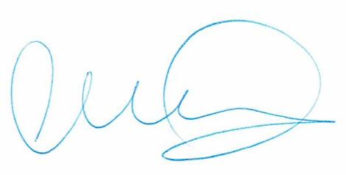
CLAUDIA RODRÍGUEZ ANDRADE
Abogada Secretaria de la Comisión

A S. E. EL PRESIDENTE DE LA EXCMA. CORTE SUPREMA

